
Den første kommercielle

gasflaske i rummet

Juli 2014
I slutningen af juli opsendtes Europas sidste ATV-5 fartøj med en Ariane-5 raket fra Fransk Gyana i Sydafrika til Den Internationale Rumstation, ISS. Igen er der dansk udstyr med om bord. Denne gang en gasflaske fra AGA’s sortiment, i modificeret, kvalificeret og fuldt dokumenteret tilstand leveret til ESA af Danish Aerospace Company. Virksomheden er i dag en vigtig del af det globale rumsamarbejde – og det eneste danske firma med direkte livefeed fra Den Internationale Rumstation.

Rummet betyder i dag meget for grundforskningen inden for mange videnskabelige områder, herunder fysik & kemi, biologi og ikke mindst fysiologi/medicin, hvor fx farmaceutiske virksomheder køber ”rumtid” for test til udvikling af ny medicin. Fælles for forskningsområderne er den påvirkning, som den unikke tilstand af vægtløshed forårsager.

Dansk kondicykel i rummet
Danish Aerospace Company (DAC) er et af de ældste og mest succesrige danske rumfartsfirmaer, tidligere kendt som Damec Research. Virksomheden har i mere end 25 år udviklet og leveret udstyr til brug i rummet, som måler astronauternes hjerte- og lungefunktion, mens de motionerer på en særlig kondicykel, også specialudviklet af DAC. Højrene kalibreringsgasser fra AGA-Linde indgår i denne forbindelse som kalibreringsgasser af gasanalysatoren i måleudstyret til kondicyklen.

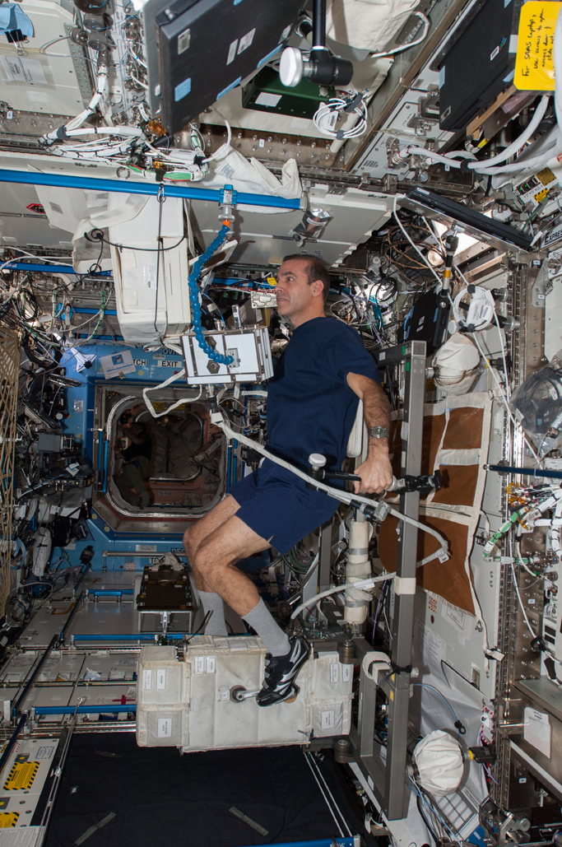
NASA-astronaut Rick Mastracchio motionerer og testes på kondicyklen, udviklet af danske Danish Aerospace Company, på Den Internationale Rumstation i november 2013.

”Kondicyklen benyttes til både videnskabelig forskning, hvor der laves forsøg med iltoptagelse, men til også motion for astronauterne,” fortæller Thomas A. E. Andersen, adm. direktør for DAC. ”Når du har været i rummet et halvt år og ikke har trænet, så kan du simpelthen ikke gå. Når astronauterne lander, bliver de løftet ud og lagt i en liggestol, på trods af de har motioneret 2 timer hver dag. Et halvt år i vægtløs tilstand svarer cirka til at man lægger sig i sengen et halvt år.”

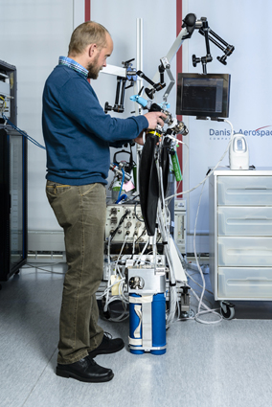
Kommerciel flaske forvandlet til ”rumgasflaske”

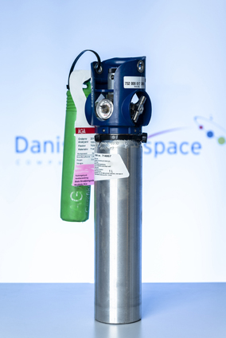
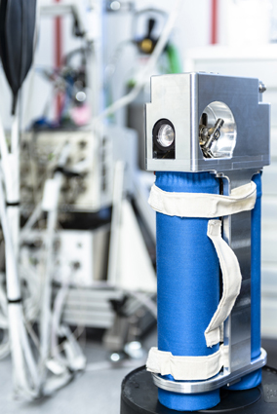
Samarbejdet mellem AGA og DAC omkring udvikling, test og dokumentation af ECOCYL letvægtsspecialgasflasken påbegyndtes i 2012. ”Fordelen for DAC ved lige præcis denne flaske er, at den på grund af den lave vægt, lille størrelse og integrerede og kompakte design, er nem at håndtere på rumstationens begrænsede plads. Set i trykflaskesammenhæng er ECOCYL samtidig relativt nyudviklet, hvilket sammen med strenge krav til specialgassens renhed gør, at der findes store mængder testresultater og dokumentation. Hele ventil- og regulatordelen på ECOCYL letvægtsgasflasken er testet, ikke bare i pilot-skala, men testet globalt ved rigtigt mange kunder,” siger Jan Christensen fra AGA.

1 liter ECOCYL letvægtsgasflaske - før og efter.
Billede 1: Før - som leveret fra AGA-Linde inkl. certifikater.
Billede 2: Efter - ECOCYL forvandlet til ”rumgasflaske”. Her har DAC bl.a. udviklet yderligere aluminiumsbeskyttelse til flaskens ventildel, indsat ekstra sikkerhedsventiler og interface til dens brug.

20.000 dollars pr. NASA-gasflaske
Direktøren fra DAC fortæller, at Europa og European Space Agency (ESA) i forbindelse med kalibreringsgasser hidtil har hægtet sig på amerikanerne og NASA, som flyver deres egne stålflasker. Flaskerne er udviklet, tryktestet og kvalificeret med dette ene formål for øje - til en stykpris af 20.000 dollars pr. gasflaske. I 2012 blev DAC kontaktet af ESA med ønsket om udvikling af en europæisk gasflaske. ”Europa ville gerne have sine egne flasker - så man selv kan bestemme og have en vis kontrol over omkostningen. Vi har fløjet de amerikanske flasker, og vidste hvad der skulle til af sikkerhed og tests. Derfor var det naturligt, at det var os, der gav os i kast med flasken,” fortæller Thomas A. E. Andersen fra DAC.

Sikkerhed og dokumentationskrav på trykflasker er enorm
I henhold til direktøren findes i rumfartssprog to niveauer, når der tales om ”Failure”: ”Vi har ”critical” og ”catastrophic – og vi er altid i ”catastrophic” det handler om gasflasker.” Han forstår, at sikkerheden omkring trykflaskerne har været enorm: ”Jeg kan godt forstå, at der skal være dokumentation på det her. Jeg kan godt forstå, at folk stiller spørgsmålstegn, når vi sender gasflasker op med 100 bar i.”

Mere end 3 ton udstyr sendt ud i rummet
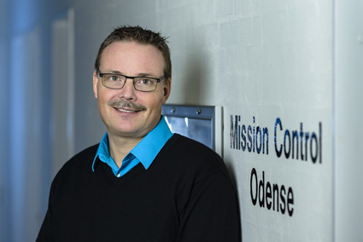
I dag er det er blevet til mere end 3 ton udstyr, som Danish Aerospace Company gennem årene har sendt op i rummet, både til Den Internationale Rumstation, russernes nu skrinlagte rumstation Mir, samtlige af NASA’s rumfærger samt ESA's Spacelab.

DAC er udpeget til at være ESA's Facility Support Center. Det betyder, at firmaet konstant er online med måleudstyret og overvåger forsøgene fra jorden, mens de foregår. Det sker fra kontrolrummet ”Mission Control
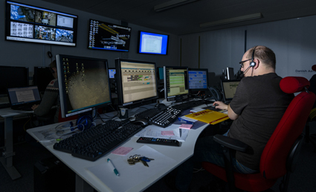
Odense”, hvorfra de ansatte modtager live-billeder og via live-forbindelse kommunikerer med eksempelvis NASA og astronauterne på Den Internationale Rumstation, hvor træningsprogrammet og de videnskabelige forsøg følges nøje.

Udvidelse af produktporteføljen

I dag kan DAC tilbyde den gasflaske, som Europa leverer til rummet, dokumenteret og godkendt i henhold til de helt specielle vilkår og krav forbundet hermed. Og virksomheden er således klar, hvis amerikanerne eller canadierne har brug for ikke kun en kondicykel eller andet motionsudstyr, men også den tilhørende kalibreringsgas. ”Vi har en produktportefølje, som udvider sig, med produkter som supplerer hinanden og skaber interesse,” forklarer Thomas A. E. Andersen fra DAC.

Markedschefen fra AGA slutter af: ”Når vi i Danmark får en forespørgsel om at sende en gasflaske op i rummet, er vi klar over, at der er mange udfordringer forbundet hermed. Som verdens største gaskoncern har vi dog et kæmpe bagland, hvor vi i samarbejde faktisk kan løfte de mest komplicerede og banebrydende opgaver,” siger han, og tilføjer: ”Gennem samarbejdet med vores kunder har vi længe leveret gas og udstyr, herunder branchespecifik dokumentation, til brug på jorden – nu har vi blot udvidet dokumentationen til at imødekomme de helt specielle krav på Den Internationale Rumstation.”

Faktaboks
Rumfarten presser grænserne

Thomas A. E. Andersen fra DAC mener, at rumfarten er altafgørende for udviklingen på jorden:

”Hvis du ikke presser grænserne, så udvikler du jo heller ikke noget som helst. Jeg plejer altid at sige, at hvis vi ikke var taget til månen, så havde vi ikke haft vores lommeregnere og mobiltelefoner – det var måske kommet 50-80 år senere, men det accelererer den teknologiske udvikling, når du hele tiden forsøger at presse grænsen. Det er jo den måde man bevæger sig fremad i samfundet.”

Faktaboks
Mange prognoser siger, at mennesket vil lande på Mars inden for 30 år - og til den tid måske have en mere eller mindre selvforsynende base på Månen. Rumforskningen udvider til stadighed vores horisont, og hvor det i dag handler om nye kredsløb, nye planeter, nye måner, vil fremtiden komme til at handle om nye stjerner, nye solsystemer, og måske engang ligefrem nye galakser.

Kontakt AGA

Jan A. Christensen
Markedschef, Specialgas & Engineering
Telefon 32 83 66 00/mobil 40 73 99 30

E-Mail: jan.a.christensen@dk.aga.com

Om ECOCYL® bærbare specialgasløsninger fra AGA

ECOCYL bærbare specialgasløsninger udgør del af HIQ specialgasprogram fra AGA, som tilbyder gasser af høj renhed, tilhørende forsyningssystemer samt service og support. ECOCYL letvægtsspecialgasflasken er udviklet i aluminium, hvilket gør det både let og stærk, og derfor nem at transportere. Højt optimerede fremstillingsprocesser og analysemetoder gør det muligt at tilbyde blandinger, som passer præcist til kundernes krav vedrørende nøjagtighed, og samtidig opfylder alle definitive standarder. ECOCYL er udviklet med integreret trykreduktionsventil og flowstyring, permanent beskyttet af en specieldesignet hætte. Trykket er normalt 150 bar, hvilket betyder, at ECOCYL indeholder 50% mere gas end de fleste engangsgasflasker. HIQ® specialgasser repræsenterer AGA’s forpligtelse til at levere den bedste kvalitet og et sammenhængende globalt program på tværs af gasser, udstyr, installationer og services. Læs mere på hiq.linde-gas.com

Om Danish Aerospace Company ApS
Danish Aerospace Company ApS (tidligere Damec Research ApS) er et rumfirma, der opererer primært inden for avanceret medicinsk instrumentering og andre tekniske rumområder. Virksomheden er beliggende i Odense, Danmark.
Besøg www.danishaerospace.com

Om AGA
AGA A/S er et selskab i The Linde Group, det førende gasselskab i verden, som med 63.500 medarbejdere i mere end 100 lande er verdens største leverandør af industrielle og medicinske gasser. AGA samarbejder blandt andet med kunder i den farmaceutiske og bioteknologiske industri, jern- og maskinindustrien, i den kemiske industri, levnedsmiddel- og elektronikindustrien, samt i miljø- og sundhedssektoren. Virksomheden beskæftiger 160 medarbejdere i Danmark. Besøg AGA på www.aga.dk.

